Komplettering av mottagare på mottagningsplatser
I och med rensningen av AT1 återställs enbart de juridiska enheterna, detta medför att ni som kunder behöver komplettera med information om ni avser ha mottagare på lägre nivå än juridisk enhet på mottagningsplatser.
Vi ber er skicka in en samlad beställning per företag via Mina sidor, där ni anger aktör (huvudkod + internnummer) på de mottagningsplatser där ni avser göra en justering.
Samtliga platser som finns upplagda i systemet kommer ha kopplats mot den juridiska enheten.
Mottagningsplats-ID | Aktör (huvudkod + internnummer) | Ev. kommentar
10000 | 12345-10000 | Exempel

Skicka in din beställning till Biometria via Mina sidor
Vi önskar att ni gör följande val i beställningen för att underlätta arbetet
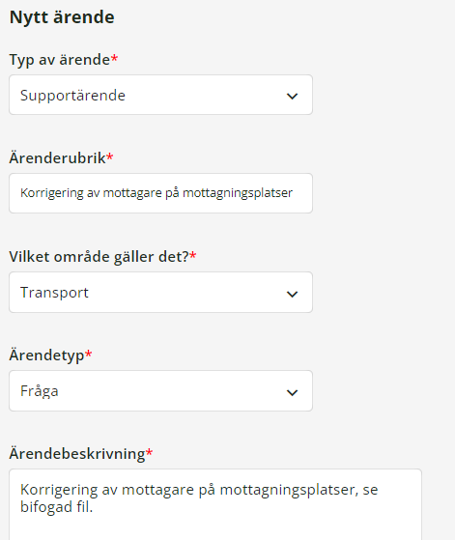
Typ av ärende: Supportärende
Ärenderubrik: Korrigering av mottagare på mottagningsplatser
Vilket område: Transport
Ärendetyp: Fråga
Ärendebeskrivning: ex. Korrigering av mottagare på mottagningsplatser
Bifoga fil med ovan tabell om en större beställning, annars går det bra att fylla i Mottagningsplats-ID & aktör i fritextfältet.
Ex.
10000, 12345–10000
01000, 12345–20000

